本网-综合资讯

剑门关景区门票网络预约公告
（试行）
尊敬的各位游客：
剑门关景区将实行门票实名制网络预约，现公告如下：
实行时间
2023年12月20日 — 2024年1月1日 期间 （试行）；
预约时间
剑门关景区每日限量4万张（含免票游客），上下午各2万张，可提前7天预订门票；
翠云廊景区每日限量6千张（含免票游客），上下午各3千张，可提前7天预订门票；
预约方式
可关注“剑门关旅游度假区”微信公众号。点击“门票预订”，进入预约界面，选择“预约时间”；
在美团APP、携程APP、飞猪APP、同程APP上搜索“剑门关景区”，进入预约界面，选择预约如果其中一个渠道显示无票，可换个渠道尝试。
参观须知
入园时间： 8:30 -16:00；
闭园时间：18：00；
门票价格：剑门关全价票105元/人，翠云廊全价票40元/人；
剑门关半价票 50元/人，翠云廊半价票20元/人；
剑门关＋翠云廊联票全价票130元/人，剑门关＋翠云廊联票半价票70元/人；
半价票优惠政策：
- 青少年：1.2米（不含） 以上，或6周岁（不含）至18 周岁 （含）的未成年人，凭本人身份证等有效证件享半价入园；
- 老年人： 法定节假日 60岁 （含）至65岁（不含）的老人，凭本人身份证等有效证件享半价入园；
- 学生：全日制在校大中小学生 （不含研究生及以上）凭学生证享半价入园；
- 宗教人士：凭本人皈依证享半价入园；
5、省劳模/省道：凭本人有效证件享受半价政策；
免票优惠政策：
- 儿童：6 周岁（含）以下或 身高 1.2米（含）以下儿童免费入园；
- 老人（免费）：非法定节假日 60 岁（含）以上游客免费入园；法定节假日 65岁（含）以上免费入园；
- 现役军人、退役军人及“三属 ” 凭本人有效相关证件、居民身份证到窗口换免费票入园；
- 残疾人、凭本人有效相关证件、居民身份证到窗口换免费票入园；
- 记者：凭本人国家出版署颁发的记者证、居民身份证到窗口换免票入园；
- 导游：凭本人全国导游证、居民身份证到窗口换免费票入园；
- 黑龙江户籍游客、浙江莲都区户籍游客、凭本人居民身份证到窗口换免费票入园；
- 消防员：凭本人有效证件、居民身份证到窗口换免费票入园；
- 全国劳模/全国道德模范：凭本人有效证件、居民身份证到窗口换免票入园。
- 入园要求：
（一）入园时间夏季： 8：30-17：00，冬季：8：30-16：00；
（二）取消购票二维码发放，所有预约成功的游客均须携带身份证原件刷证入园；
（三）所有游客均须全网络实名预约门票，可提前7天预约，购票实行实名制（1人1票1证），每个身份证件号码限购门票1张，持特殊证件类免票群体以及享受半票政策的群体请到剑门关景区票务中心办理入园换票手续；
（三）全日制本科及以下在读学生，18岁以下游客刷身份证入园即可；18岁以上学生除刷本人身份证外还需出示有效学生证；
（四） 请按预约参观日期的时间段入园，不能提前或推迟使用。预约成功但未消费使用的，请在预约参观日期当日在原购票平台申请退款，过期系统自动核销后不予退款；
（五）因景区承载量有限，建议游客在出游前提前关注目标景区游客预约数量，避免到现场后因入园游客达到景区最大承载量而不能入园。

预约流程图
- 搜索“剑门关旅游度假区”微信公众号，点入园公告-门票预订-选择景区
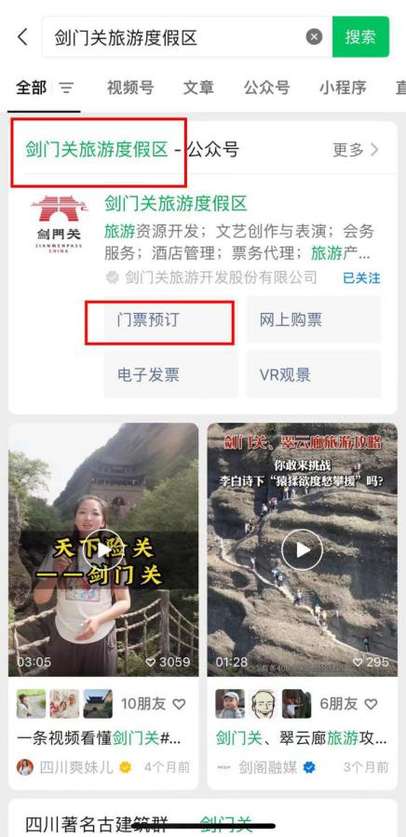
- 选择门票类型点击立刻购买，同意获取用户信息
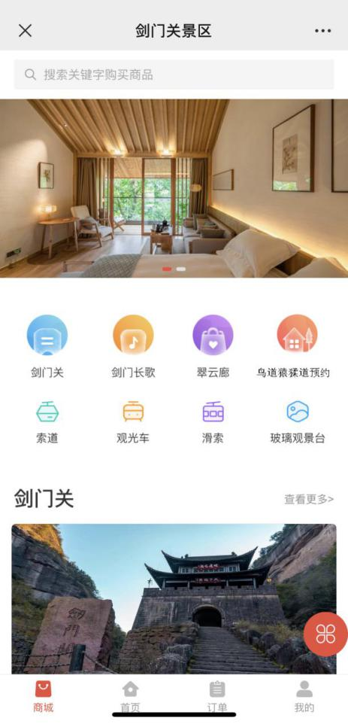

3、选择游玩日期及时间段，依次准确无误填写个人相关信息，并填写联系人手机号获取短信；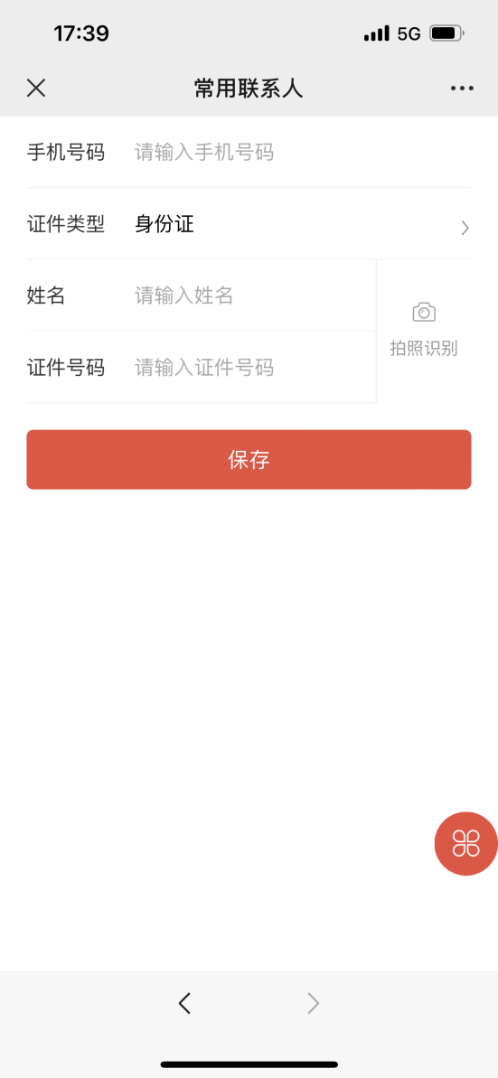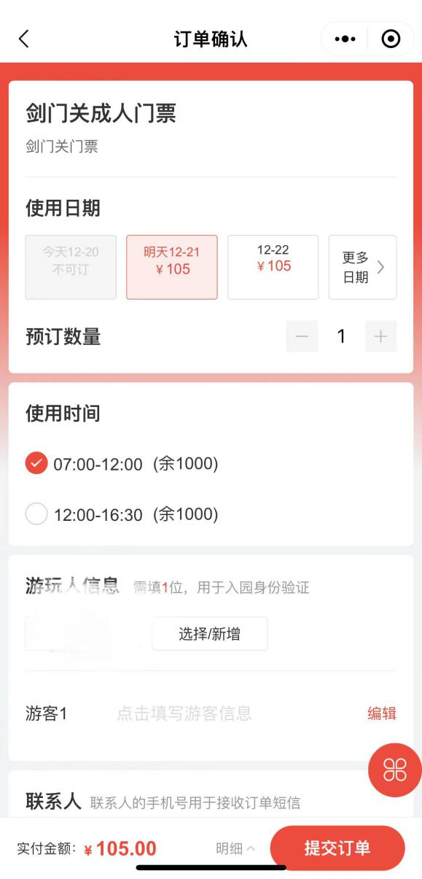

4、确认信息无误后，点击“提交订单”并支付
5、预约成功后，无需换票，一人一证刷身份证入园

